 | ASSOCIATION NATIONALE DES MEMBRES  DE L’ORDRE NATIONAL DU MERITE  Hôtel national des Invalides  129, rue de Grenelle  75 700 Paris cedex 07  Reconnue d’utilité publique (décret du 28.01.1987)  SIRET :309159556 00021 code APE 9823  SECTION DEPARTEMENTALE DE HAUTE CORSE  Siège social mairie annexe - Ponticchiu  20 230 Poggio-Mezzana
Monsieur CHIARAMONTI Maurice
Président
Siège social :
Mairie annexe - Ponticchiu
20 230 Poggio Mezzana
Tél : 06 81 40 46 36
Courriel :mairie.poggiomezzana@orange.fr
 | Poggio-Mezzana le, 21 janvier 2025

Procès-verbal
Assemblée Générale Ordinaire du 18 janvier 2025
Le 18 janvier 2025 les membres de la section départementale de la Haute-Corse de l’Association Nationale des Membres de l’Ordre National du Mérite convoqués conformément à l’art. R19-1 du règlement intérieur de l’ANMONM par le président de la section se sont réunis en Assemblée Générale Ordinaire dans les locaux du complexe hôtelier «L’OSTELLA » sis à Bastia (20600).
Les adhérents ont été accueillis par le Président Maurice CHIARAMONTI et les membres du Bureau.
Après les formalités de signature des présents, de validation des procurations, (Art. R19-2) le bureau indiqueque le quorum est atteint :
Adhérents : 73 Présents : 20 Procurations : 19
Le Président Maurice CHIARAMONTI déclare l’Assemblée ouverte à 10 heures 30.

Allocution de bienvenue du Président Maurice CHIARAMONTI:

- Accueil des membres:

  - Information
  - Point sur les Cotisations
  - Appel à cotisations 2025 et mise à jour des cartes adhérents

- Ouverture de l’Assemblée générale par le Président :

  - Remerciements et bienvenue aux invités et à la presse écrite, ainsi qu’aux nouveaux membres
  - Une minute de silence est observée en hommage aux membres disparus.
  - Rappel de l’ordre du jour :
- Accueil des membres et des invités -Information - Point sur les Cotisations - Appel à cotisations
- Ouverture de l’Assemblée générale par le Président :
- Adoption du PV du 27 avril 2024 ;
- Rapport moral ;
- Rappel des activités ;
- Rapports financier – Adoption des rapports – Quitus au trésorier ;
- Elections : renouvellement du 1/3 sortant du Conseil d’Administration
- Election du Président ;
- Questions diverses,

- Adoption du PV du 27 avril 2024

Le procès-verbal de l’Assemblée Générale précédente est présenté.
Résolution : vote. Adopté à l’unanimité.

- Rapport moralprésenté par la secrétaire, Pierrette CALENDINI ;

Mme CALENDINI rappelle la Devise de l’ANMONM (Honneur - Solidarité – Mémoire) ainsi que la Mission (Citoyenneté - Civisme – Civilité)

Elle donne ensuite la situation de la section :

- Concernant les effectifs et le recrutement :

73 adhérents votants et 2 sympathisants.
La moyenne d’âge de notre section est de 78 ans, de 50 à 97 ans
Rappel de la possibilité pour la section d’accueillir des sympathisants (conjoints ou descendants). Ils règlent 50 % de la cotisation c’est-à-dire qu’au lieu de 35 € ils règlent 17,50 €.
Ils sont adhérents non décorés et non votants.

Ce que l’on constate depuis des années c’est que les nouveaux médaillés de l’ONM ne viennent pas systématiquement s’inscrire à notre association, soit volontairement, soit par manque d’information.
Une fois médaillés ils disparaissent, ce qui est un problème soulevé aussi au niveau national et par les autres Ordres.

- Les convocations et la communication

- 45 compagnons sur 73 ont fait un retour aux Mel,
- 25 compagnons n’ont pas de messagerie électronique et
- 09 n’ont ni d’internet, ni de Mél, ni de téléphone portable.

- Les cotisations :

La cotisation 2025 (décisions nationales) reste inchangée soit :
- 35 € (20€ pour le siège et la quote-part de la section est de 15€) ;
- La revue à 16 € ;
- La gestion de la section à 3 €ou plus.

- Les non-paiements de cotisation :

Rappel à tous de l’article R8-3 du règlement intérieur.

A la fin janvier 2025 le point des cotisations sera fait sur les paiements et ensuite comme le veut le règlement, on fera partir un courrier à tous ceux qui ne sont pas à jour pour leur demander le règlement des impayés et leur souhait de continuer ou pas d’adhérer à l’ANMONM :
- La section suspend au bout d’un an de retard,
- Le siège supprime automatiquement la fiche au bout de 5 ans d’impayés.

Rappel que ceux qui ne sont pas à jour de leurs cotisations n’ont pas droit aux votes et si on compte les suspensions le quorum est faussé.
De plus, en fonction de nombre d’adhérents à jour dans la section, au niveau national nous pouvons avoir 1 voix voire 2 voix de délégués pour mieux défendre nos intérêts, (par exemple : pour que la section ait une quote-part financière plus importante pour un meilleur fonctionnement).

- Concernant nos relations :
- Avec les élus locaux, comme avec les institutionnels, elles sont bonnes et particulièrement de valeur ;
- Elles sont bonnes également avec les associations de la Légion d’Honneur, des Médailles Militaires, des Anciens combattants, de l’Office National des Combattants et Victimes de Guerre (ONaCVG), ….
- Le partenariat avec la Légion et la Médaille militaire pour le dépôt de gerbe, en commun et chacun son tour.
- En 2024 l’organisation des vœux de l’ONM en partenariat avec les membres de la Légion d’Honneur et de la Médaille Militaire à Cors’Hôtel.
Il est prévu de reconduire ce type de rencontre dans l’année.
- Nos objectifs :
- Le but premier de l’ANMONM rappelé par le Président SANDEVOIR : « Concourir au prestige de l’ordre national du Mérite et contribuer au rayonnement des valeurs et de la culture de la France sur le territoire national comme à l’étranger ».
- Poursuivre le développement de nos relations avec le monde enseignant et la jeunesse Corse.
- Se faire mieux connaitre au niveau territorial.

- Concernant les activités marquantes : elles vous seront présentées ainsi que nos projets
- Il faut mentionner l’importance de notre Devoir de Mémoire, de représentation de notre Ordre dans les manifestations
- La Remise des prix aux jeunes des Concours Mémoriels en lien avec l’ONAC et la Préfecture.

Conclusion il faut :
- Contribuer au rayonnement de l'Ordre ;
- Développer, en particulier chez les jeunes, l’esprit du civisme et de la citoyenneté ;
- Maintenir et développer les valeurs morales et civiques ;
- Participer au devoir national de mémoire et encourager sa pratique ;
- Renforcer les liens de solidarité entre les membres de l'ordre et pratiquer l'entraide.

Dans ses vœux 2025 le Président SANDEVOIR met en lumière des projets stratégiques, comme le changement du logiciel, le congrès de Lyon et les actions pour renforcer la notoriété et l’engagement citoyen.
Sa conclusion est marquée par un appel à la cohésion et à la fierté, est un bel encouragement pour aborder la nouvelle année.

- Rapport d’activités : présenté par la Vice-présidente, Véronique CUVILLIER LUGARINI ;

Cette année a été particulièrement active et riche d’échanges :
Notre Section a été présente à toutes les cérémonies Nationales, Régionales et commémoratives locales du calendrier de l’ONAC, comme nous l’avons été également aux obsèques de nos regrettés Compagnons, dans la mesure où nous avons été prévenus de leur décès.

- En janvier : réunion de bureau
- 03 février : Déjeuner réunissant les 3 ordres : Légion d’honneur, Ordre National du Mérite et des Médaillés Militaires pour partager la galette.
- Le 16 janvier : organisée par la région PACA, réunion en Visio des Présidents et vice-présidents et trésoriers des 06-13-05-83-04-2B afin de découvrir et échanger sur le fonctionnement du nouveau progiciel.
- Le 19 février : réunion de bureau, Mairie annexe de Poggio-Mezzana.
- Le 11 avril : déplacement d’une journée à Paris du trésorier et de la vice-présidente pour une formation sur le logiciel :
- Le 27 avril : Assemblée générale de l'ANMONM 2B au Restaurant Chez Walter, CASAMOZZA, 20290 LUCCIANA.
- Le 3 mai à AIX : réunion régionale d’information et formation des présidents, vice-présidents, trésoriers et webmasters des sections du sud-est.
- Le 07 mai : réunion de bureau
- Le 03 septembre : réunion bureau
- Le samedi 21 septembre : Conseil d’administration délocalisé à Ghisonaccia
- Le 22 novembre : à l’initiative de l’Education Nationale réunion sur un Projet de Convention cadre de partenariat entre :
- La Direction des Services Départementaux de l’Éducation Nationale de Haute-Corse, et
- les Ordres Nationaux (SMLH – ONM - Médaillés militaires) plus Le Souvenir Français.
- Le 29 novembre : déplacement à PARIS pour l’Assemblée générale nationale.

A noter les nombreuses réunions téléphoniques et en visio entre la section, le siège, la région PACAC pour la mise en fonction du logiciel qui cause encore beaucoup de soucis à ce jour

Projets 2025 :
- Participations aux diverses cérémonies nationales et régionales selon le calendrier de l’ONAC et invitations d’associations.
- Recherche de candidature potentielle pour le prix du civisme pour la jeunesse et pour le prix de l’Education citoyenne.
- Mutualisation des actions avec les Ordres Nationaux (Ordre National du Mérite, Légion d’Honneur et Médaille Militaire).
- Une sortie conviviale
- Projet de la Convention cadre de partenariat entre la Direction des services Départementaux de l’Éducation Nationale de Haute-Corse, les Ordres Nationaux (SMLH – ONM - MM) et le Souvenir Français.
Cette convention s’inscrit dans la volonté du Gouvernement :
De promouvoir :
- d’une part, l’appropriation des valeurs de la République et,
- d’autre part, les démarches citoyennes ;
De favoriser l’investissement des jeunes dans les sphères scolaires et publiques.

Résolution :
• Vote. Le rapport est adopté à l’unanimité.

- Rapport financier présentés par les trésoriers Charles DENIS et Paul STUART :

Le rapport financier, met en lumière une gestion saine et équilibrée des finances.

Trésorerie de la section de la Haute-Corse :(présentation commentée au rétro-projecteur).
2023 relevés joints
- Compte courant au 31/12/2023 : 2 032,39 €
- Compte livret au 31/12/2023 : 3 299,55 €

2024(tableau joint)
- Compte courant au 31/12/2024 : 2 460,14 €
- Compte livret au 31/12/2024 : 3 416,50 €

Dépenses : (tableau joint)
- Formation AIX : 701.42 €
- AG, commissions, manifestations diverses 4302.00 €

Recettes :
- Subventions 2 200.00 €
- Cotisations adhérents (quote-part section) 910.00 €

Prévisionnel 2025 : (tableau joint) 7 960.00 €

Résolution :
• Vote.Le rapport est adopté à l’unanimité.
• Vote.Quitus est accordé au trésorier.

- Elections : Renouvellement du Conseil d’Administration

Renouvellement du 1/3 sortant :
• Membres concernés : Mme CALENDINI Pierrette, M. MORGUE René, M. PARIGI Marcel, M. RAFFI Jean-Jérôme.
• Départ : M. PARIGI démissionnaire.
• Candidatures : Mme CALENDINI, M. MORGUE et M. RAFFI se représentent.
Vote. Résultat : Les trois candidats sont réélus à l’unanimité.

Postes à pourvoir à la suite de démissions :
- Déléguée d’arrondissement du Cap Corse : Mme Juliette DOMINICI se propose et est cooptée à l’unanimité.
- Le poste de Délégué (e) d’arrondissement pour le Cortenais et la Castagniccia reste vacant.

Le nouvel organigramme est mis à jour.

- Election du Président :

Le Conseil d’Administration se retire pour délibérer.

Vote.Résultat : Le Président est réélu à l’unanimité.
Le bureau :
Président : Maurice CHIARAMONTI
Vice-Présidente : Véronique CUVILLIER LUGARINI
Secrétaire : Pierrette CALENDINI
Trésorier : Paul STUART
Trésorier adjoint : Charles DENIS
Webmaster / Communication René MORGUE

- Questions diverses :

  - Des palmettes de 14 cm seront achetées et misent à disposition des familles qui le souhaitent pour les adhérents décédés à jour de leurs cotisations. La fixation sur la plaque tombale ou le columbarium se fera par la famille.

  - Il a été précisé que lors des enterrements la présence du drapeau de l’ONM est autorisée pour tous les décorés de l’ONM et pas uniquement pour les adhérents à l’ANMONM.
A la demande de la famille et après vérification de l’appartenance des défunts à l’ONM.

  - Nouveau logiciel Netanswer :
Le nouveau logiciel Netanswer de gestion des adhérents et de la trésorerie est en ligne mais n’est pas encore au point. L’information est donnéeaux membres car chaque adhérent pourra lui-même compléter sa fiche.
Procédure : Rentrer le n° adhérent 02B-………… (ou Mél) : (……………@………….)
Un mot de passe : ………………………… et Connexion
Pour une première connexion le Mot de passe sera confirmé par Messagerie.

  - Les adhérents de notre section souhaitent que le bureau achète des produits ONM à la boutique du siège :

Cravate 100% soie 40,00 €

Foulard carré en soie 70x70 65,00 €

Pochette veston en soie 15,00 €

Médaille du 60ème anniversaire ONM 25,00 €

Porte-clés métal 10,00 €

Stylos ?

+ les frais de port (interrogation faite au siège sur le montant)

Il est convenu que les adhérents envoient les chèques au bureau de ce qu’ils souhaitent pour éviter que l’association ne fasse l’avancede trésorerie. La section de Haute-Corse fera ensuite une commande groupée afin de diminuer les frais de port.
Les adhérents récupèreront les produits lors d’une prochaine Assemblée.

Clôture

L’Ordre du Jour étant épuisé, l’Assemblée Générale est clôturée à 12h30. Un moment de convivialité a suivi autour d’un repas organisé sur place.

La traditionnelle photo avec l’ensemble des compagnons, les conjoints et les invités est faite par la presse locale « Le Petit Bastiais ».

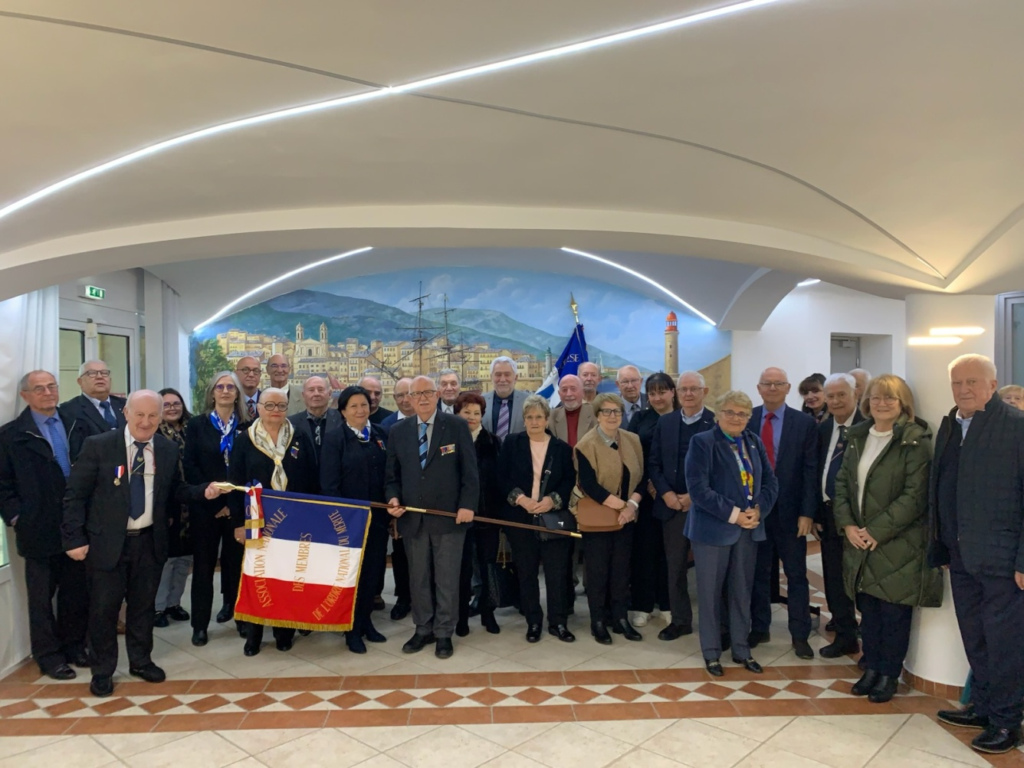

La Secrétaire de section | Le Président de section
Signé  Pierrette CALENDINI | Signé  Maurice CHIARAMONTI

